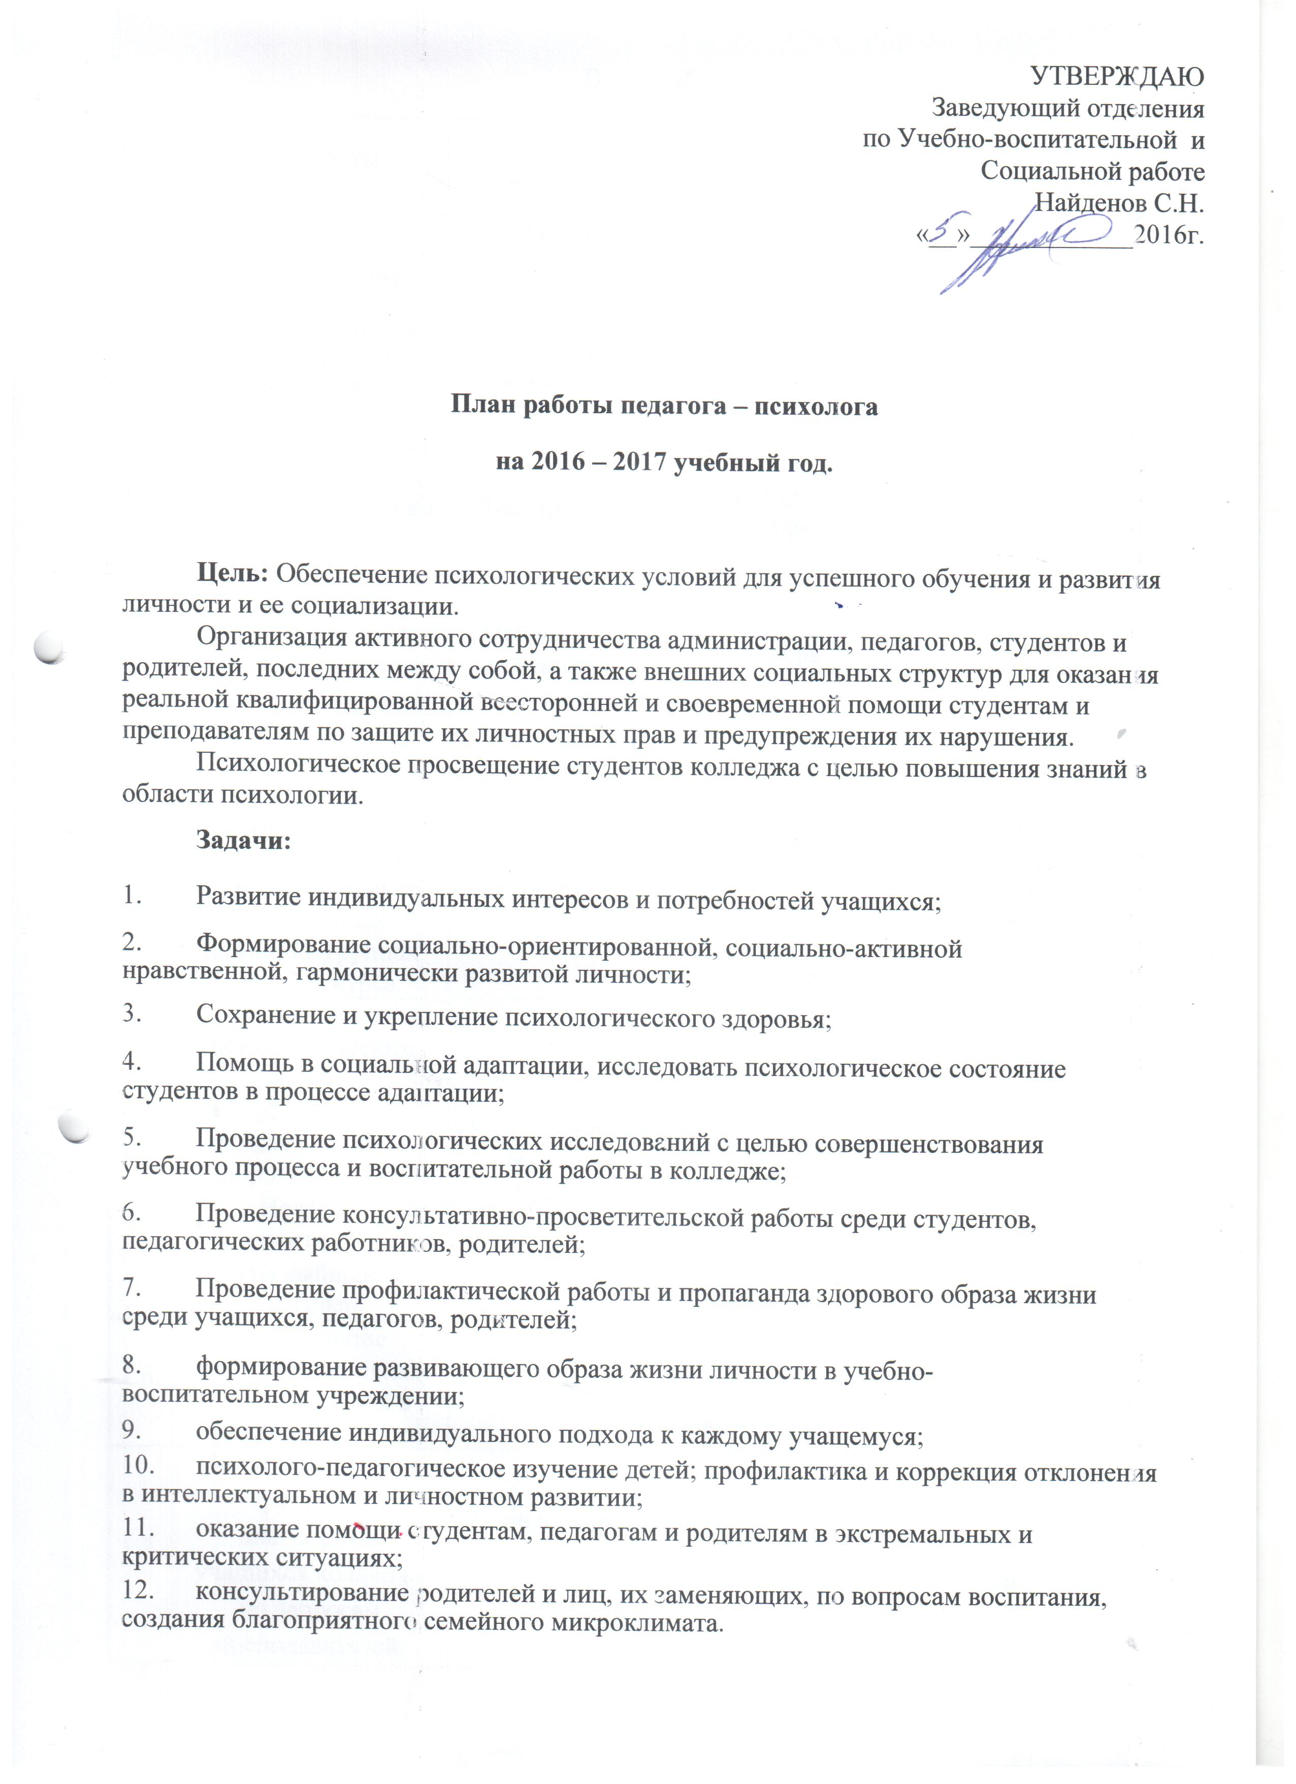
План работы
№ п/п | Вид работы | Условия проведения | Сроки проведения | Предполагаемый результат
1. | Диагностическая работа
1.1. | Анкетирование студентов 1го курса с целью знакомства с ними. Диагностика общих черт характера. | Беседа, анкетирование, тестирование. | Сентябрь | Получения первичной информации о студентах.
1.2. | Диагностика уровня адаптации студентов 1го курса к условиям обучения в колледже. | Тестирование | Сентябрь – октябрь | Изучение адаптационного периода.
1.3 | Тестирование студентов с целью выявления «группы риска» | Наблюдение, диагностика | Сентябрь | Выявление студентов «группы риска»
1.4. | Изучение межличностных отношений, групповой сплоченности и качества социально-психологического климата в группах 1го – 2го курса. | Наблюдение, беседа, тестирование | Октябрь – ноябрь | Изучение эмоционально-психологического климата в студенческих группах.
1.5. | Проведение психологических акций:  - День психического здоровья (10 октября)  - Неделя толерантности  - «Мы выбираем жизнь» | Классные часы, тренинги, беседы. | Октябрь - Декабрь | Развитие у студентов полезных навыков.
1.6. | Выявление коммуникативных способностей в старших группах. | Тестирование | Декабрь | Выявление навыков общения в группах.
1.7. | Индивидуальная и групповая диагностика учащихся колледжа по запросам преподавателей, родителей. | Индивидуальное тестирование, опрос, беседа | В течение года | Выявление причин трудностей, касающихся запроса преподавателей, родителя, написание и выдача рекомендаций
2. | Коррекционно-развивающая работа
2.1. | «Прими того кто рядом» | Групповые занятия. Тренинг | Сентябрь | Формирование толерантного поведения
2.2. | «Коммуникативные навыки» | Групповые занятия. Тренинг | Февраль – март | Повышение коммуникативных навыков
2.3. | «Повышение групповой сплоченности» | Групповые занятия Классные часы с элементами тренинга. | Декабрь | Развитие межличностных отношений в группе.
2.4. | «Культура межличностных отношений» | Групповые занятия Классные часы с элементами тренинга. | Декабрь – ноябрь | Развитие межличностных отношений в группе.
2.5. | Коррекционно-развивающие занятия с учащимися, имеющими трудности в общении с окружающими | Групповые/индивидуальные занятия | Апрель | Повышение уверенности в себе, формирование умений конструктивного общения, повышение самооценки.
2.6. | Коррекционно-развивающие занятия с учащимися, находящимися в «группе риска» | Групповые/индивидуальные занятия | В течение года | Развивающие занятия
2.7. | Индивидуальные или групповые занятия с учащимися по запросу педагогов или родителей | Индивидуальное тестирование, опрос, беседа | В течение года | Преодоление психологических проблем у учащихся
3. | Психологическое просвещение и профилактика
3.1. | Предупреждение возможных социально-психологических проблем у студентов разных групп | Групповые занятия | В течение года | Психологическое сопровождение учащихся «группы риска»
3.2. | Психологический практикум для учащихся.  -беседы  - лекции  - психологические игры и др. | Групповые занятия | В течение года | Повышение психологической культуры учащихся
3.3. | Выступление на родительских собраниях по запросу | Групповые занятия | Апрель | Информирование родителей о проблемах в обучении
3.4. | Занятия со студентами по профилактике употребления наркотических веществ. | Групповые занятия | В течение года | Повышение психологической культуры подростков, осмысление необходимости бережного отношения к здоровью
3.5. | Работа по сохранению и укреплению здоровья участников образовательного процесса | Групповое занятие | В течение года | Психологическое просвещение родителей, учащихся, педагогов, мониторинг тревожности учащихся.
4. | Психологическое консультирование
4.1. | Индивидуальные консультации детей, родителей, преподавателей. | Индивидуально | В течение года | Оказание психологической помощи взрослым и детям.
4.2. | Анализ результатов диагностических исследований, выдача необходимых рекомендаций преподавателям. | Работа по итогам результатов диагностической работы | В течение года | Ознакомление с результатами психологических исследований.
4.3. | Индивидуальные консультации для учащихся состоящих в «группе риска» их родителей и наставников по запросу. | Индивидуально | В течение года | Психологическая поддержка учащихся «группы риска»
5. | Организационно-методическая работа
5.1. | Подготовка к лекциям, семинарам, практическим занятиям, консультациям. Оформление методических материалов |  |  | В течение  года
5.2. | Участие в заседаниях, совещаниях, педсоветах |  |  | В течение года
5.3. | Обработка, анализ, обобщение результатов, интерпретация полученных данных. Заполнение отчетной документации |  |  | В течение года
5.4. | Повышение психологических знаний через: а) учебу на семинарах, б) обмен опытом коллег, в) изучение специальной литературы |  |  | В течение года
5.5. | Изучение новинок психологической литературы. Работа с периодической печатью, методическими разработками в сфере психологии. Подбор методик для работы. |  |  | Сентябрь

Педагог-психолог _______________Яковлева Д.О.

